基础数据结构--Hash目录
一、 Hash表 1
T1. Snowflake Snow Snowflakes 1
二、 字符串 Hash 2
T2. 兔子与兔子 2
T3. Palindrome (求最长回文串 ： 字符串哈希 + 二分 O(nlogn) ) 4
T4 . 后缀数组 6

Hash表

T1. Snowflake Snow Snowflakes

#include <bits/stdc++.h>

using namespace std;
const int maxn = 100010;
int n , tot , mod = 99991;
int head[maxn] , nxt[maxn] , snow[maxn][6];
int Hash(int *a){ //计算哈希值
int sum = 0 , mul = 1;
for(int i = 0 ; i < 6 ; ++ i){
sum = (sum + a[i]) % mod;
mul = (1ll * mul * a[i]) % mod;
}
return (sum + mul) % mod;
}

bool IsEqual(int *a , int *b){
for(int i = 0 ; i < 6 ; ++ i)
for(int j = 0 ; j < 6 ; ++ j){
bool eq = 1;
for(int k = 0 ; k < 6 ; ++ k) //判断顺时针相同
if(a[(i + k) % 6] != b[(j + k) % 6]) eq = 0;
if(eq) return 1;
eq = 1;
for(int k = 0 ; k < 6 ; ++ k) //判断逆时针相同
if(a[(i + k) % 6] != b[(j - k + 6) % 6]) eq = 0;
if(eq) return 1;
}
return 0;
}

bool Insert(int *a){
int val = Hash(a);
for(int i = head[val] ; i ; i = nxt[i]){
if(IsEqual(snow[i] , a)) return 1;
}
++tot;
memcpy(snow[tot] , a , 6 * sizeof(int));
nxt[tot] = head[val];
head[val] = tot;
return 0;
}

int main(){
ios::sync_with_stdio(false);
cin.tie(0); cout.tie(0);
cin >> n;
int flag = 0;
for(int i = 1 ; i <= n ; ++ i){
int a[10];
for(int j = 0 ; j < 6 ; ++ j) cin >> a[j];
if(flag) continue;
if(Insert(a)) flag = 1;
}
if(flag) cout << "Twin snowflakes found." << '\n';
else cout << "No two snowflakes are alike." << '\n';
return 0;
}

字符串 Hash

T2. 兔子与兔子
代码：
O(n)时间处理字符串所有前缀Hash值,并在O(1)的时间内查询它的任意子串的Hash值

#pragma GCC optimize(3)
#include <bits/stdc++.h>

using namespace std;
typedef unsigned long long ull;
const int maxn = 1000005;
const int P1 = 131;
char s[maxn];
ull Hash[maxn] , p[maxn];
int q , len;

void init(){
p[0] = 1;
for(int i = 1 ; i <= len ; ++ i){
Hash[i] = Hash[i - 1] * P1 + (s[i] - 'a' + 1); //Hash of 1~i
p[i] = p[i - 1] * P1;
}
}

int main(){
scanf("%s",s + 1);
len = strlen(s + 1);
init();
scanf("%d",&q);
while(q--){
int l1 , r1 , l2 , r2;
scanf("%d%d%d%d",&l1,&r1,&l2,&r2);
ull Hash_val1 = Hash[r1] - Hash[l1 - 1] * p[r1 - l1 + 1];
ull Hash_val2 = Hash[r2] - Hash[l2 - 1] * p[r2 - l2 + 1];
if(Hash_val1 == Hash_val2) printf("Yes\n");
else printf("No\n");
}
return 0;
}
有时容易卡掉单hash代码,以下是字符串双哈希代码：
双哈希：夺取一些恰当的P和M的值（比如大质数），多进行几组Hash运算，当结果都相同时才认为原字符串相等，增加这种Hash的正确率。
#pragma GCC optimize(3)
#include <bits/stdc++.h>

using namespace std;
typedef unsigned long long ull;
const int maxn = 1000005;
const int P1 = 131 , P2 = 13331;
char s[maxn];
ull Hash[maxn] , p[maxn];
ull Hash2[maxn] , p2[maxn];
int q , len;

void init(){
p[0] = 1 , p2[0] = 1;
for(int i = 1 ; i <= len ; ++ i){
Hash[i] = Hash[i - 1] * P1 + (s[i] - 'a' + 1); //Hash of 1~i
p[i] = p[i - 1] * P1;
Hash2[i] = Hash2[i - 1] * P2 + (s[i] - 'a' + 1);
p2[i] = p2[i - 1] * P2;
}
}

int main(){
scanf("%s",s + 1);
len = strlen(s + 1);
init();
scanf("%d",&q);
while(q--){
int l1 , r1 , l2 , r2;
scanf("%d%d%d%d",&l1,&r1,&l2,&r2);
ull Hash_val1 = Hash[r1] - Hash[l1 - 1] * p[r1 - l1 + 1]
, Hash_val2 = Hash[r2] - Hash[l2 - 1] * p[r2 - l2 + 1];
ull Hash2_val1 = Hash2[r1] - Hash2[l1 - 1] * p2[r1 - l1 + 1]
, Hash2_val2 = Hash2[r2] - Hash2[l2 - 1] * p2[r2 - l2 + 1];
if(Hash_val1 == Hash_val2 && Hash2_val1 == Hash2_val2) printf("Yes\n");
else printf("No\n");
}
return 0;
}

T3. Palindrome (求最长回文串 ： 字符串哈希 + 二分 O(nlogn) )
求一个正序的字符串前缀Hash值记做hl[]，再求一个逆序的字符串前缀Hash值hr[]。
当回文串长度为奇数时：可以这样做
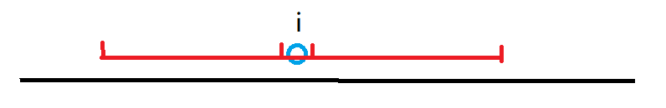
1.枚举每个字母为中心点
2 .二分回文串一侧的长度求最长回文串（check方式:如果以i为中心长度为mid通过Hash比较是回文串，增加长度，否则缩小长度）。
但是当回文串长度为偶数时发现不好处理
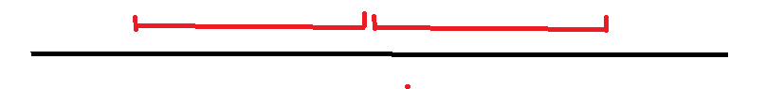
可以把每个字母之间都加一个’#’（代表一个非法字符）使得不管奇数长度的回文串还是偶数长度的回文串都变成奇数长度的回文串。
例如：
a b c a b -> a # b # c # b # a 5 -> 9 奇 -> 奇
a b b a -> a # b # b # a 4 -> 7 偶 -> 奇
但是最终求出的答案是带有’#’的长度，求出的序列可能是类似于以下两种答案:
回文串 | #a#b#a#b#a# | a#b#a#b#a
 | ‘#’比合法字母多一个 (至少有一边到达了边界的答案) | ‘#’比合法字母少一个
二分的回文串长度一侧的长度L | L = 5 | L = 4
ans | L = 5 | L = 5
结果 | 非法字母结尾ans = L | 合法字母结尾ans = L + 1

代码：
#include <bits/stdc++.h>
using namespace std;
const int maxn = 2000005 , base = 13331;
typedef unsigned long long ull;
char s[maxn];
ull Hash[maxn] , HashR[maxn], p[maxn];
ull get_HashL(int l , int r){ //求正序哈希
return Hash[r] - Hash[l - 1] * p[r - l + 1];
}
ull get_HashR(int l , int r){ //求逆序哈希
return HashR[l] - HashR[r + 1] * p[r - l + 1];
}
int n, T = 1;
int main(){
while(true){
scanf("%s", s + 1);
if(strcmp(s + 1 ,"END") == 0) break;
n = strlen(s + 1);
n *= 2;
//1. 字符间增加非法字符，以方便计算偶数长度 abc --> #a#b#c
for(int i = n ; i ; i -= 2) {
s[i] = s[i / 2];
s[i - 1] = 'a' + 26; //一个大于'z'的非法字符
}
//2. 预处理前缀Hash值
p[0] = 1 ;
for(int i = 1 , j = n ; i <= n ; ++ i , -- j){
Hash[i] = Hash[i - 1] * base + (s[i] - 'a' + 1);
HashR[j] = HashR[j + 1] * base + (s[j] - 'a' + 1);
p[i] = p[i - 1] * base;
}

int res = 0;
//3. 枚举每个点作为中心 ，二分
for(int i = 1 ; i <= n ; ++ i){
int l = 0 , r = min(i - 1 , n - i);
while(l < r){
int mid = (l + r + 1) >> 1;
if(get_HashL(i - mid , i - 1) == get_HashR(i + 1 , i + mid)) l = mid;
else r = mid - 1;
}

if(s[i - l] <= 'z') res = max(res , l + 1);
//如果边界是合法字符 ans = l + 1
else res = max(res , l); //非法字符 ans = l
}
printf("Case %d: %d\n",T++ , res);
}
return 0;
}

T4 . 后缀数组
按照字典序从小到大的顺序把这些后缀排好序。复杂度为O(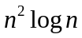) = 快排比较次数O(nlogn) * (暴力比较字符串+求最长前缀复杂度O(n) )。
本题要求使用快排、Hash与二分实现一个O(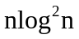)的后缀数组求法。
优化位置：暴力比较 -> 二分 + Hash比较 O(n) -> O(logn)
字符串：ponoiiipoi
后缀：因为无法存下3e5长度的所有后缀，所以通过存储下标表示后缀
下标 | 后缀 | 字典序排名(从小到大)
10 | i | 1
9 | oi | 6
8 | poi | 9
7 | ipoi | 4
6 | iipoi | 3
5 | iiipoi | 2
4 | oiiipoi | 7
3 | noiiipoi | 5
2 | onoiiipoi | 8
1 | ponoiiipoi | 10
要求输出：
- SA[]数组，即按字典序排序后的后缀的下标输出（答案中下标从0开始）
- Height[]: 排序后相邻两个后缀之间最长公共前缀的长度
排序后下标： | 10 | 5 | 6 | 7 | 3 | 9 | 4 | 2 | 8 | 1
SA[] : | 9 | 4 | 5 | 6 | 2 | 8 | 3 | 1 | 7 | 0
Height[] | 0 | 1 | 2 | 1 | 0 | 0 | 2 | 1 | 0 | 2

分析：1.求最长公共前缀 2.对比最长公共前缀的后一个字符比较大小
求Height[]即求两个后缀的最长公共前缀，可以使用二分 + Hash优化，同时可以通过比较两个后缀的最长前缀位置之后的那个字符就可以确定两个后缀字符串的大小关系，而不需要再重新暴力比较，复杂度log(n) = log(n)二分前缀长度*log(1)Hash比较两个前缀是否相等。

代码：
#include <bits/stdc++.h>

using namespace std;

typedef unsigned long long ull;
const int maxn = 300010 , base = 13331;

int n , sa[maxn];
char s[maxn];
ull Hash[maxn] , p[maxn];

ull get_Hash(int l , int r){
return Hash[r] - Hash[l - 1] * p[r - l + 1];
}

int get_max_common_prefix(int a , int b){
int l = 0 , r = min(n - a + 1 , n - b + 1);
//r = 两个后缀的长度的最小值
while(l < r){
int mid = l + r + 1>> 1;
if(get_Hash(a , a + mid - 1) == get_Hash(b , b + mid - 1)) l = mid;
else r = mid - 1;
}
return l;
}
//a , b既代表了两个后缀的下标，也代表了该后缀从原字符串哪个位置开始
bool cmp(int a, int b){
int len = get_max_common_prefix(a , b);
int a_val = a + len > n ? INT_MIN : s[a + len];
//a后缀字符串在前缀之后的第一个字符的ASCII码，如果超过字符串长度为最小值
int b_val = b + len > n ? INT_MIN : s[b + len];
//b后缀字符串在前缀之后的第一个字符的ASCII码
return a_val < b_val;
//只需要比较a_val 和 b_val的值的大小即可，因为之前公共前缀都是相等的
}

int main(){
scanf("%s", s + 1);
n = strlen(s + 1);

p[0] = 1;
for(int i = 1 ; i <= n ; ++ i){
Hash[i] = Hash[i - 1] * base + s[i] - 'a' + 1;
p[i] = p[i - 1] * base;
sa[i] = i;
}

sort(sa + 1 , sa + 1 + n , cmp);

for(int i = 1 ; i <= n ; ++ i) printf("%d ",sa[i] - 1);
printf("\n");
for(int i = 1 ; i <= n ; ++ i)
if(i == 1) printf("0 ");
else printf("%d ",get_max_common_prefix(sa[i - 1] , sa[i]));
printf("\n");
return 0;
}
- 康托展开
- 概述
举例而言，对于 1 ~ 4 的一个全排列 [1, 2, 3, 4] 和 [4, 3, 2, 1]，我们知道，从字典序而言，前者是该全排列集的第一个，后者是该集的最后一个。那么，所谓康托展开，即给定一个n位数的全排列，我们可以根据康托展开公式确定其应当是字典序中的第“几”个全排列。
由于康托展开计算的是某个全排列方式在该全排列集合中的字典序(或者说是排名)，其映射关系唯一且单调，故该映射关系是可逆的。即，我们给定一个全排列的所有字符，以及某个字典序号，我们可以利用逆康托展开得到相应的那个全排列。
- 康托展开
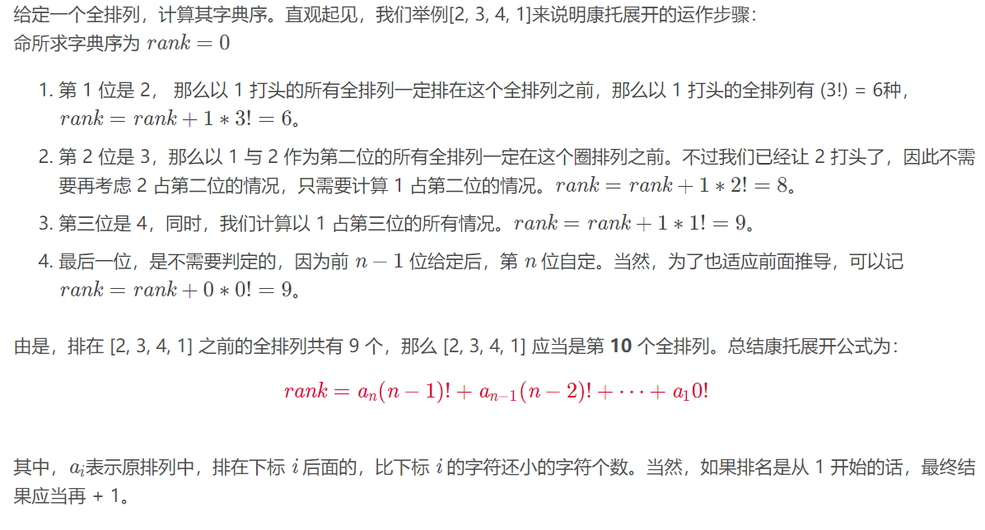
代码：
#include <bits/stdc++.h>
using namespace std;
const int fac[10] = {1, 1, 2, 6, 24, 120, 720, 5040, 40320, 362880};
vector<int> v;
int contor(){
int rank = 0;
int len = v.size();
for(int i = 0; i < len; ++ i){
int cnt = 0; //记录在i之后，比i小的还有几个
for(int j = i + 1; j < len; ++ j)
if(v[i] > v[j]) cnt ++;
rank += cnt * fac[len - i - 1];
}
return rank + 1;
}
int main(){
int n; cin >> n;
for(int i = 0, x; i < n; ++ i) cin >> x, v.push_back(x);
cout << contor() << endl;
}
- 逆康托展开

